2019年上海市闵行区中考数学二模试卷
一、选择题：（本大题共6题，每题4分，满分24分）【下列各题的四个选项中，有且只有一个选项是正确的，请选择正确选项的代号并填涂在答题纸的相应位置上】
1．（4分）下列各数中是无理数的是（ ）
A． B． C． D．
2．（4分）下列方程中，没有实数根的方程是（ ）
A．＝1 B．x²+x﹣1＝0 C．＝ D．＝﹣x
3．（4分）已知直线y＝kx+b经过第一、二、四象限，那么直线y＝bx+k一定不经过（ ）
A．第一象限 B．第二象限 C．第三象限 D．第四象限
4．（4分）下列各统计量中，表示一组数据离散程度的量是（ ）
A．平均数 B．众数 C．方差 D．频数
5．（4分）如图，在△ABC中，AB＝AC，AD⊥BC于点D，则下列结论不一定成立的是（ ）
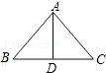
A．AD＝BD B．BD＝CD C．∠BAD＝∠CAD D．∠B＝∠C
6．（4分）在平面直角坐标系xOy中，以点（3，4）为圆心，4为半径的圆一定（ ）
A．与x轴和y轴都相交 B．与x轴和y轴都相切
C．与x轴相交、与y轴相切 D．与x轴相切、与y轴相交
二、填空题：（本大题共12题，每题4分，满分48分）
7．（4分）计算：a²•a³＝ ．
8．（4分）分解因式：x²﹣9x＝ ．
9．（4分）已知函数f（x）＝，那么f（﹣2）＝ ．
10．（4分）方程的解为 ．
11．（4分）一元二次方程2x²﹣3x﹣4＝0根的判别式的值等于 ．
12．（4分）已知反比例函数y＝的图象经过点（2，﹣1），则k＝ ．
13．（4分）从一副52张没有大小王的扑克牌中任意抽取一张牌，那么抽到A的概率是 ．
14．（4分）一射击运动员在一次射击练习中打出的成绩如表所示，那么这个射击运动员这次成绩的中位数是 ．
成绩（环） | 6 | 7 | 8 | 9 | 10
次数 | 2 | 5 | 3 | 6 | 4
15．（4分）如图，在△ABC中，点D在边AC上，且CD＝2AD．设＝，＝，那么 ＝ ．（结果用向量、的式子表示）
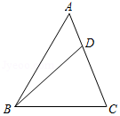
16．（4分）如图，已知在⊙O中，半径OC垂直于弦AB，垂足为点D．如果CD＝4，AB＝16，那么OC＝ ．
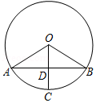
17．（4分）如图，斜坡AB的长为200米，其坡角为45°．现把它改成坡角为30°的斜坡AD，那么BD＝ 米．（结果保留根号）
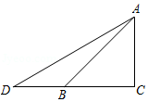
18．（4分）如图，在△ABC中，AB＝AC＝5，BC＝2，D为边AC上一点（点D与点A、C不重合）．将△ABD沿直线BD翻折，使点A落在点E处，连接CE．如果CE∥AB，那么AD：CD＝ ．
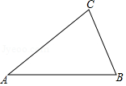
三、解答题：（本大题共7题，满分78分）
19．（10分）先化简，再求值：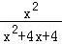÷﹣，其中x＝﹣1．
20．（10分）解不等式组：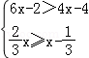并把解集在数轴上表示出来．
21．（10分）如图，在△ABC中，AB＝AC，BC＝10，cos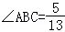，点D是边BC的中点，点E在边AC上，且＝，AD与BE相交于点F．求：
（1）边AB的长；
（2）的值．
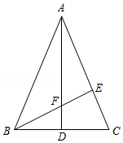
22．（10分）甲骑自行车以10千米/时的速度沿公路行驶，3小时后，乙骑摩托车从同一地点出发沿公路与甲同向行驶，速度为25千米/时．设甲出发后x小时，甲离开出发地的路程为y₁千米，乙离开出发地的路程为y₂千米．试回答下列问题：
（1）求y₁、y₂关于x的函数解析式；
（2）在同一直角坐标系中，画出（1）中两个函数的图象；
（3）当x为何值时，乙追上甲，此时他们离出发地的路程是多少千米？
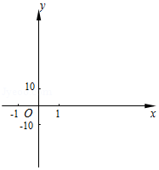
23．（12分）如图，已知四边形ABCD是菱形，对角线AC、BD相交于点O，BD＝2AC．过点A作AE⊥CD，垂足为点E，AE与BD相交于点F．过点C作CG⊥AC，与AE的延长线相交于点G．求证：
（1）△ACG≌△DOA；
（2）DF•BD＝2DE•AG．
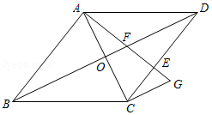
24．（12分）已知抛物线y＝﹣x²+bx+c经过点A（1，0）、B（3，0），且与y轴的公共点为点C．
（1）求抛物线的解析式，并求出点C的坐标；
（2）求∠ACB的正切值；
（3）点E为线段AC上一点，过点E作EF⊥BC，垂足为点F．如果＝，求△BCE的面积．
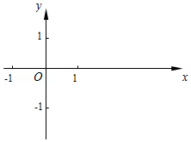
25．（14分）如图1，点P为∠MAN的内部一点．过点P分别作PB⊥AM、PC⊥AN，垂足分别为点B、C．过点B作BD⊥CP，与CP的延长线相交于点D．BE⊥AP，垂足为点E．
（1）求证：∠BPD＝∠MAN；
（2）如果sin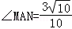，AB＝2，BE＝BD，求BD的长；
（3）如图2，设点Q是线段BP的中点．联结QC、CE，QC交AP于点F．如果∠MAN＝45°，且BE∥QC，求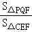的值．
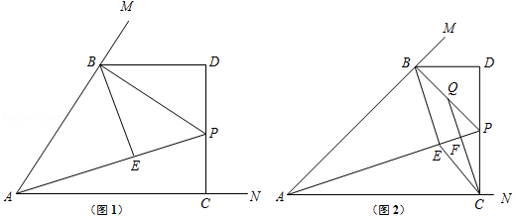

2019年上海市闵行区中考数学二模试卷
参考答案与试题解析
一、选择题：（本大题共6题，每题4分，满分24分）【下列各题的四个选项中，有且只有一个选项是正确的，请选择正确选项的代号并填涂在答题纸的相应位置上】
1．（4分）下列各数中是无理数的是（ ）
A． B． C． D．
【分析】根据无理数的定义即可求出答案．
【解答】解：（A）原式＝，故A不是无理数；
（B）原式＝﹣2，故B不是无理数；
（C）是分数，故C不是无理数；
故选：D．
【点评】本题考查无理数的定义，解题的关键是正确理解无理数的定义，本题属于基础题型．
2．（4分）下列方程中，没有实数根的方程是（ ）
A．＝1 B．x²+x﹣1＝0 C．＝ D．＝﹣x
【分析】将无理方程化为一元二次方程运用根的判别式判断根的情况，将分式方程求解再检验判断是否增根，此题难度不大．
【解答】解：A．原方程变形为x²+3＝1，即x²＝﹣2，∵﹣2＜0，所以方程没有实数根，故A符合题意；
B．△＝b²﹣4ac＝1²﹣4×1×（﹣1）＝5＞0，所以原方程有实数根，故B正确，不符合题意；
C．原方程变形为2x﹣2＝x+2，解得x＝4，当x＝4时，分式方程左边＝＝右边，因此x＝4是原分式方程的根，故C不符合题意；
D．原方程变形为x+2＝x²，即x²﹣x﹣2＝0，．△＝b²﹣4ac＝（﹣1）²﹣4×1×（﹣2）＝9＞0，所以原方程有实数根，故D不符合题意．
故选：A．
【点评】本题考查了一元二次方程与分式方程的解，熟练运用一元二次方程根的判别式与解分式方程是解题的关键．
3．（4分）已知直线y＝kx+b经过第一、二、四象限，那么直线y＝bx+k一定不经过（ ）
A．第一象限 B．第二象限 C．第三象限 D．第四象限
【分析】由直线经过一、二、四象限可分析k＜0，b＞0，由此判定y＝bx+k不经过第二象限．
【解答】解：∵直线y＝kx+b经过第一、二、四象限，
∴k＜0，b＞0，
∴直线y＝bx+k一定不经过第二象限．
故选：B．
【点评】本题考查了一次函数的性质，关键要知道k和b对图象的决定作用．
4．（4分）下列各统计量中，表示一组数据离散程度的量是（ ）
A．平均数 B．众数 C．方差 D．频数
【分析】根据方差和标准差反映了一组数据与其平均值的离散程度的大小．方差（或标准差）越大，数据的历算程度越大，稳定性越小；反之，则离散程度越小，稳定性越好可得答案．
【解答】解：方差是表示一组数据离散程度的量，
故选：C．
【点评】此题主要考查了统计量的选择，关键是掌握平均数、众数、中位数和极差、方差在描述数据时的区别．
5．（4分）如图，在△ABC中，AB＝AC，AD⊥BC于点D，则下列结论不一定成立的是（ ）
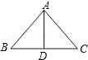
A．AD＝BD B．BD＝CD C．∠BAD＝∠CAD D．∠B＝∠C
【分析】根据已知和公共边科证明△ADB≌△ACD，则这两个三角形的对应角、对应边相等，据此作答．
【解答】解：∵AB＝AC，AD＝AD，AD⊥BC，
∴Rt△ADB≌Rt△ACD（HL），
∴BD＝CD，∠BAD＝∠CAD，∠B＝∠C（全等三角形的对应角、对应边相等）
故B、C、D一定成立，A不一定成立．
故选：A．
【点评】此题考查直角三角形全等的判定和性质，注意利用已知隐含的条件：AD是公共边．
6．（4分）在平面直角坐标系xOy中，以点（3，4）为圆心，4为半径的圆一定（ ）
A．与x轴和y轴都相交 B．与x轴和y轴都相切
C．与x轴相交、与y轴相切 D．与x轴相切、与y轴相交
【分析】先根据点的坐标求出点到x轴的距离是4，到y轴的距离是3，再根据直线与圆的位置关系得出即可．
【解答】解：∵点（3，4），
∴点到x轴的距离是4，到y轴的距离是3，
∴在平面直角坐标系xOy中，以点（3，4）为圆心，4为半径的圆一定与x轴相切，与y轴相交，
故选：D．
【点评】本题考查了切线的性质，点的坐标，直线与圆的位置关系等知识点，能熟记直线与圆的位置关系的内容是解此题的关键．
二、填空题：（本大题共12题，每题4分，满分48分）
7．（4分）计算：a²•a³＝ a⁵ ．
【分析】根据同底数的幂的乘法，底数不变，指数相加，计算即可．
【解答】解：a²•a³＝a²⁺³＝a⁵．
故答案为：a⁵．
【点评】熟练掌握同底数的幂的乘法的运算法则是解题的关键．
8．（4分）分解因式：x²﹣9x＝ x（x﹣9） ．
【分析】首先确定多项式中的两项中的公因式为x，然后提取公因式即可．
【解答】解：原式＝x•x﹣9•x＝x（x﹣9），
故答案为：x（x﹣9）．
【点评】本题考查了提公因式法因式分解的知识，解题的关键是首先确定多项式各项的公因式，然后提取出来．
9．（4分）已知函数f（x）＝，那么f（﹣2）＝ 2 ．
【分析】把x＝﹣2代入函数解析式即可求解．
【解答】解：当x＝﹣2时，f（﹣2）＝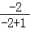＝2．
故答案是：2．
【点评】本题考查知识点是求函数的值，只要把x的取值代入函数解析式即可．
10．（4分）方程的解为 3 ．
【分析】首先把方程两边分别平方，然后解一元二次方程即可求出x的值．
【解答】解：两边平方得：2x+3＝x²
∴x²﹣2x﹣3＝0，
解方程得：x₁＝3，x₂＝﹣1，
检验：当x₁＝3时，方程的左边＝右边，所以x₁＝3为原方程的解，
当x₂＝﹣1时，原方程的左边≠右边，所以x₂＝﹣1不是原方程的解．
故答案为3．
【点评】本题主要考查解无理方程，关键在于首先把方程的两边平方，注意最后要把x的值代入原方程进行检验．
11．（4分）一元二次方程2x²﹣3x﹣4＝0根的判别式的值等于 41 ．
【分析】一元二次方程的根判别式为：△＝b²﹣4ac，代入计算即可
【解答】解：依题意，一元二次方程2x²﹣3x﹣4＝0，a＝2，b＝﹣3，c＝﹣4
∴根的判别式为：△＝b²﹣4ac＝（﹣3）²﹣4×2×（﹣4）＝41
故答案为：41
【点评】此题主要考查一元二次方程的根的判别式：一元二次方程 ax²+bx+c＝0（a≠0）的根与根的判别式：△＝b²﹣4ac，有如下关系：①当△＞0 时，方程有两个不相等的实数根；②当△＝0 时，方程有两个相等的实数根；③当△＜0 时，方程无实数根．上述结论反过来也成立．
12．（4分）已知反比例函数y＝的图象经过点（2，﹣1），则k＝ ﹣2 ．
【分析】直接把点（2，﹣1）代入反比例函数y＝即可得出结论．
【解答】解：∵反比例函数y＝的图象经过点（2，﹣1），
∴﹣1＝，
解得k＝﹣2．
故答案为：﹣2．
【点评】本题考查的是反比例函数图象上点的坐标特点，熟知反比例函数图象上各点的坐标一定适合此函数的解析式是解答此题的关键．
13．（4分）从一副52张没有大小王的扑克牌中任意抽取一张牌，那么抽到A的概率是 ．
【分析】直接利用概率求法进而得出答案．
【解答】解：从一副52张没有大小王的扑克牌中任意抽取一张牌，那么抽到A的概率是：＝．
故答案为：．
【点评】此题主要考查了概率公式，正确应用概率公式是解题关键．
14．（4分）一射击运动员在一次射击练习中打出的成绩如表所示，那么这个射击运动员这次成绩的中位数是 8.5 ．
成绩（环） | 6 | 7 | 8 | 9 | 10
次数 | 2 | 5 | 3 | 6 | 4
【分析】直接利用表格中数据得出数据个数，进而利用中位数的定义求出答案．
【解答】解：由表格中数据可得射击次数为20，中位数是第10个和第11个数据的平均数，
故这个射击运动员这次成绩的中位数是：×（8+9）＝8.5．
故答案为：8.5．
【点评】此题主要考查了中位数，正确把握中位数的定义是解题关键．
15．（4分）如图，在△ABC中，点D在边AC上，且CD＝2AD．设＝，＝，那么 ＝ ．（结果用向量、的式子表示）
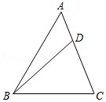
【分析】求出，根据＝+求解即可．
【解答】解：∵CD＝2AD，＝，
∴＝＝，
∵＝+，
∴＝﹣+，
故答案为：﹣．
【点评】本题考查平面向量，三角形法则等知识，解题的关键是熟练掌握基本知识，属于中考常考题型．
16．（4分）如图，已知在⊙O中，半径OC垂直于弦AB，垂足为点D．如果CD＝4，AB＝16，那么OC＝ 10 ．
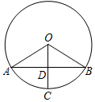
【分析】根据垂径定理可得AD＝AB＝8，∠ADO＝90°，设CO＝x，则AO＝x，DO＝x﹣4，再利用勾股定理列出方程，解出x的值即可．
【解答】解：∵半径OC垂直于弦AB，
∴AD＝AB＝8，∠ADO＝90°，
设CO＝x，则AO＝x，DO＝x﹣4，
x²＝8²+（x﹣4）²，
解得：x＝10，
∴CO＝10，
故答案为：10．
【点评】此题主要考查了垂径定理和勾股定理，关键是掌握垂直于弦的直径平分这条弦，并且平分弦所对的两条弧．
17．（4分）如图，斜坡AB的长为200米，其坡角为45°．现把它改成坡角为30°的斜坡AD，那么BD＝ 100（﹣） 米．（结果保留根号）
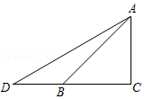
【分析】直接利用锐角三角函数关系得出AC，BC的长，进而得出DC的长，即可得出答案．
【解答】解：由题意可得：BC＝AC＝AB•sin45°＝100（m），
则tan30°＝，
故DC＝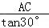＝100×＝100（m），
则BD＝100（﹣）m．
故答案为：100（﹣）．
【点评】此题主要考查了解直角三角形的应用，正确运用锐角三角函数关系是解题关键．
18．（4分）如图，在△ABC中，AB＝AC＝5，BC＝2，D为边AC上一点（点D与点A、C不重合）．将△ABD沿直线BD翻折，使点A落在点E处，连接CE．如果CE∥AB，那么AD：CD＝ 5：6 ．
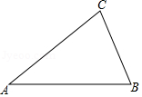
【分析】作辅助线，构建平行线和直角三角形，先根据勾股定理计算AG的长，证明△BCH∽△ABG，列比例式可得BH＝4，CH＝2，根据勾股定理计算EH的长，从而得CE的长，最后根据平行线分线段成比例定理得：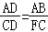＝．
【解答】解：如图，过A作AG⊥BC于G，过B作BH⊥CE，交EC的延长线于H，延长BD和CE交于点F，
∵AC＝AB＝5，
∴BG＝CG＝，AG＝＝＝2，
∵FH∥AB，
∴∠ABG＝∠BCH，
∵∠H＝∠AGB＝90°，
∴△BCH∽△ABG，
∴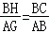＝，
∴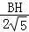＝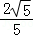＝，
∴BH＝4，CH＝2，
由折叠得：AB＝BE＝5，
∴EH＝＝＝3，CE＝3﹣2＝1，
∵FH∥AB，
∴∠F＝∠ABD＝∠EBD，
∴EF＝BE＝5，
∴FC＝5+1＝6，
∵FC∥AB，
∴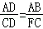＝，
故答案为：5：6．
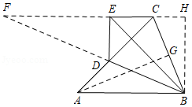
【点评】本题考查翻折变换、三角形相似的性质和判定、平行线分线段成比例定理、等腰三角形的性质等知识，解题的关键是正确作辅助线，寻找相似三角形解决问题．
三、解答题：（本大题共7题，满分78分）
19．（10分）先化简，再求值：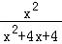÷﹣，其中x＝﹣1．
【分析】将被除式分子、分母因式分解、把除法转化为乘法，再约分计算乘法，最后计算减法即可化简原式，继而把x的值代入计算可得．
【解答】解：原式＝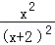•﹣
＝﹣
＝，
当x＝﹣1时，
原式＝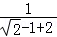
＝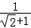
＝﹣1．
【点评】本题主要考查分式的化简求值，解题的关键是熟练掌握分式混合运算顺序和运算法则．
20．（10分）解不等式组：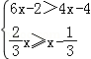并把解集在数轴上表示出来．
【分析】首先解每个不等式，然后利用数轴确定两个不等式的解集的公共部分，即是不等式组的解集．
【解答】解：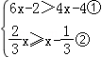，
由①得：2x＞﹣2，
解得：x＞﹣1，
由②得：2x≥3x﹣1，
解得：x≤1，
所以，原不等式组的解集为：﹣1＜x≤1．
在数轴上表示为：
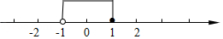
【点评】本题考查的是解一元一次不等式（组），正确求出每一个不等式解集是基础，熟知“同大取大；同小取小；大小小大中间找；大大小小找不到”的原则是解答此题的关键．
21．（10分）如图，在△ABC中，AB＝AC，BC＝10，cos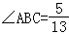，点D是边BC的中点，点E在边AC上，且＝，AD与BE相交于点F．求：
（1）边AB的长；
（2）的值．
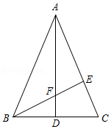
【分析】（1）根据等腰三角形的性质得到AD⊥BC，BD＝DC＝5，根据余弦的定义列式计算，得到答案；
（2）过点E作EH∥BC，交AD与点H，根据平行线分线段成比例定理计算即可．
【解答】解：（1）∵AB＝AC，点D是边BC的中点，
∴AD⊥BC，BD＝DC＝BC＝5，
在Rt△ABD中，cos∠ABC＝＝，
∴AB＝13；
（2）过点E作EH∥BC，交AD与点H，
∵EH∥BC，＝，
∴＝＝，
∵BD＝CD，
∴＝，
∵EH∥BC，
∴＝＝．
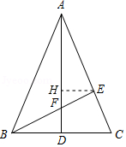
【点评】本题考查的是等腰三角形的性质、解直角三角形、平行线分线段成比例定理，掌握等腰三角形的三线合一、余弦的定义是解题的关键．
22．（10分）甲骑自行车以10千米/时的速度沿公路行驶，3小时后，乙骑摩托车从同一地点出发沿公路与甲同向行驶，速度为25千米/时．设甲出发后x小时，甲离开出发地的路程为y₁千米，乙离开出发地的路程为y₂千米．试回答下列问题：
（1）求y₁、y₂关于x的函数解析式；
（2）在同一直角坐标系中，画出（1）中两个函数的图象；
（3）当x为何值时，乙追上甲，此时他们离出发地的路程是多少千米？
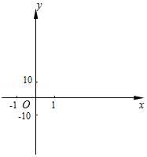
【分析】（1）根据路程＝速度×时间列出函数解析式便可；
（2）确定两个点坐标，作出直线便可；
（3）联立两个解析式的方程组解答便可．
【解答】解：（1）由题意，得
y₁＝10x（x≥0）；
y₂＝25（x﹣3），即y₂＝25x﹣75（x≥3）；

（2）列表
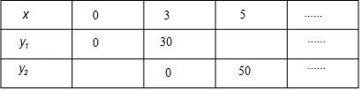
描点、连线，
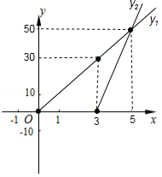

（3）由题意，当乙追上甲时，有y₁＝y₂，则10x＝25x﹣75，
解得 x＝5
此时他们离出发地的路程是10×5＝50（千米），
答：当x＝5小时时，乙追上甲，此时他们离出发地的距离为50千米．
【点评】本题是一次函数的应用，主要考查了从实际问题中列一次函数的解析式，作一次函数的图象，求两个一次函数图象的交点问题．
23．（12分）如图，已知四边形ABCD是菱形，对角线AC、BD相交于点O，BD＝2AC．过点A作AE⊥CD，垂足为点E，AE与BD相交于点F．过点C作CG⊥AC，与AE的延长线相交于点G．求证：
（1）△ACG≌△DOA；
（2）DF•BD＝2DE•AG．
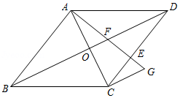
【分析】（1）根据菱形的性质得出AD＝CD，AC⊥BD，OB＝OD，求出∠G＝∠DAC，AC＝OD，根据全等三角形的判定推出即可；
（2）根据相似三角形的判定得出△CDO∽△FDE，得出比例式，＝，即得OD•DF＝DE•CD，根据△ACG≌△DOA求出AG＝AD＝CD，代入求出即可．
【解答】证明：（1）∵在菱形ABCD中，AD＝CD，AC⊥BD，OB＝OD，
∴∠DAC＝∠DCA，∠AOD＝90°，
∵AE⊥CD，CG⊥AC，
∴∠DCA+∠GCE＝90°，∠G+∠GCE＝90°，
∴∠G＝∠DCA，
∴∠G＝∠DAC，
∵BD＝2AC，BD＝2OD，
∴AC＝OD，
在△ACG和△DOA中，
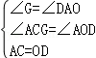
∴△ACG≌△DOA（AAS）；

（2）∵AE⊥CD，BD⊥AC，
∴∠DOC＝∠DEF＝90°，
又∵∠CDO＝∠FDE，
∴△CDO∽△FDE，
∴＝，即得OD•DF＝DE•CD，
∵△ACG≌△DOA，
∴AG＝AD＝CD，
又∵OD＝BD，
∴DF•BD＝2DE•AG．
【点评】本题考查了全等三角形的性质和判定，相似三角形的性质和判定，菱形的性质，能综合运用定理进行推理是解此题的关键．
24．（12分）已知抛物线y＝﹣x²+bx+c经过点A（1，0）、B（3，0），且与y轴的公共点为点C．
（1）求抛物线的解析式，并求出点C的坐标；
（2）求∠ACB的正切值；
（3）点E为线段AC上一点，过点E作EF⊥BC，垂足为点F．如果＝，求△BCE的面积．
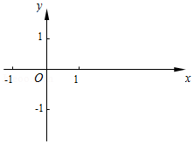
【分析】（1）由题意，得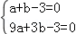，解得：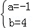，即可求解；
（2）BC＝＝3，cos∠ABH＝＝＝，则BH＝，则AH＝，CH＝2，即可求解；
（3）由S_{△BCE}＝CB×EF，即可求解．
【解答】解：（1）由题意，得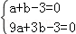，解得：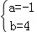，
故抛物线的表达式为：y＝﹣x²+4x﹣3，
则点C的坐标为（0，﹣3）；
（2）联结AC、BC．过点A作AH⊥BC，垂足为点H．
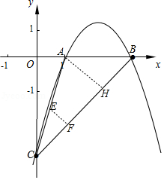
∵B（3，0），C（0，3），
∴OB＝OC＝3，
BC＝＝3，
在Rt△BOC和Rt△BHA中，∠AHB＝∠COB＝90°．
∴cos∠ABH＝＝＝，∴BH＝，
则AH＝，CH＝2，
在Rt△ACH中，∠AHC＝90°，
∴tan∠ACB＝＝；
（3）联结BE．设EF＝a．
由＝得：得 BF＝4a，
又∵tan∠ACB＝＝，
∴CF＝2a，
∴BC＝BF+FC＝6a，
∴6a＝3，
解得：a＝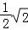，
即：EF＝，
∴S_{△BCE}＝CB×EF＝×＝．
【点评】本题考查的是二次函数综合运用，涉及到解直角三角形、面积的计算等知识，难度不大．
25．（14分）如图1，点P为∠MAN的内部一点．过点P分别作PB⊥AM、PC⊥AN，垂足分别为点B、C．过点B作BD⊥CP，与CP的延长线相交于点D．BE⊥AP，垂足为点E．
（1）求证：∠BPD＝∠MAN；
（2）如果sin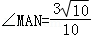，AB＝2，BE＝BD，求BD的长；
（3）如图2，设点Q是线段BP的中点．联结QC、CE，QC交AP于点F．如果∠MAN＝45°，且BE∥QC，求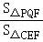的值．
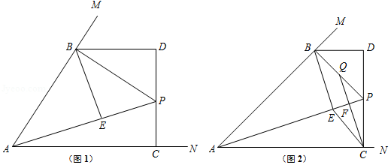
【分析】（1）根据四边形的内角和等于360°得到∠BAC+∠BPC＝180°，根据邻补角的概念得到∠BPD+∠BPC＝180°，得到BPD＝∠MAN；
（2）根据正弦的定义求出AB，根据勾股定理求出BE，计算即可；
（3）过点B作BG⊥AC，垂足为点G．过点Q作QH∥BD，设BD＝2a，PC＝2b，根据相似三角形的性质分别求出QF、FC，证明PE＝EF，根据三角形的面积公式计算，得到答案．
【解答】（1）证明：∵PB⊥AM，PC⊥AN，
∴∠PBA＝∠PCA＝90°，
∵∠BAC+∠PCA+∠BPC+∠PBA＝360°，
∴∠BAC+∠BPC＝180°，
∵∠BPD+∠BPC＝180°，
∴∠MAN＝∠BPD；
（2）解：∵BE⊥AP，∠D＝90°，BE＝BD，
∴∠BPD＝∠BPE．
∴∠BPE＝∠BAC，
在Rt△ABP中，由∠ABP＝90°，BE⊥AP，
∴∠APB＝∠ABE，
∴∠BAC＝∠ABE，
∴sin∠BAC＝sin∠ABE＝＝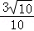，
∵AB＝2，
∴AE＝6，
∴BE＝＝2，
∴BD＝BE＝2；
（3）解：过点B作BG⊥AC，垂足为点G．过点Q作QH∥BD，
设BD＝2a，PC＝2b，
∵∠BPD＝∠MAN＝45°，
∴DP＝BD＝2a，
∴CD＝2a+2b，
在Rt△ABG和Rt△BDP中，∠BAC＝∠BPD＝45°，
∴BG＝AG，DP＝BD，
∵QH∥BD，点Q为BP的中点，
∴PH＝PD＝a．QH＝BD＝a，
∴CH＝PH+PC＝a+2b，
∵BD∥AC，CD⊥AC，BG⊥AC，
∴BG＝DC＝2a+2b．
∴AC＝4a+2b，
∵BE∥QC，BE⊥AP，
∴∠CFP＝∠BEP＝90°，又∠ACP＝90°，
∴∠QCH＝∠PAC，
∴△ACP∽△QCH，
∴＝，即＝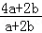，
解得，a＝b，
∴CH＝3a．
由勾股定理得，CQ＝＝a，
∵∠QHC＝∠PFC＝90°，∠QCH＝∠PCF，
∴△QCH∽△PFC，
∴＝，即＝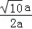，
解得，FC＝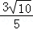a，
∴QF＝QC﹣FC＝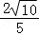a，
∵BE∥QC，Q是PB的中点，
∴PE＝EF，
∴△PQF与△CEF面积之比等于高之比，
∴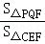＝＝．
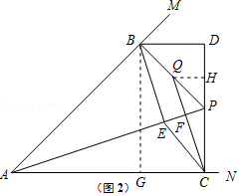
【点评】本题考查的是相似三角形的判定和性质、锐角三角函数的定义，掌握相似三角形的判定定理和性质定理是解题的关键．

